Перечень тем и заданий на 16.04.2020
 | Предмет | Тема для изучения  Классная работа | Домашняя работа
1. | Физическая культура | Тема: Равномерный бег (8мин). Преодоление препятствий вертикальных  http://www.fizkultura-vsem.ru/о-пользе-бега/  Выполнить письменно:  Польза бега для здоровья школьника | ---
2. | Русский язык | Тема: Второстепенные члены предложения.  § 64  Изучить теоретический материал.  Упр. № 497,499 (устно)  Упр. № 498 (письменно)  Видеоурок  https://www.youtube.com/watch?v=cK4yxNFmWYM | Выучить правила, выполнить упр. № 500
3. | Математика | Тема: Урок коррекции и систематизации  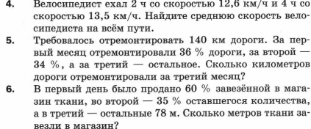 | 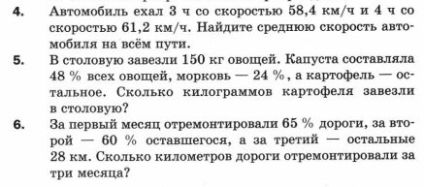
4. | Технология | Тема: Животный мир в техносфере. Животные и технологии 21 века.  Учебник: Стр.141 § 13.1 стр.142-143 Прочитать. Письменно ответить на вопросы (приложение 2).  Приложение 2  - Назовите основные этапы технологии одомашнивания диких животных.  - Происходит ли сейчас процесс одомашнивания новых видов животных? (Если да, то указать несколько примеров).  - Можно ли считать голубей живущих сейчас в крупных городах, частью техносферы? | ----
5. | Литература | Тема: Саша Черный. «Игорь-Робинзон». Юмор  https://www.youtube.com/watch?v=6AvSl402PTw  https://www.youtube.com/watch?v=bFkVXoP7ZB4 | Прочитать произведение Саши Чёрного.«Игорь-Робинзон».

